Objetivos y contenidos conceptuales semana 5

Curso | 3 año A
Semana | Del 27 al 30 de abril
Asignatura | Tecnología
Docente | Elizabeth Abarca Correa
Unidad 1 | “La tecnología a nuestro servicio”

Objetivo (s) de aprendizaje | Objetivo de la clase
Usar software de presentación para organizar y comunicar ideas para diferentes propósitos.(OA 5) | Usar líneas rectas o curvas usando Paint y mano alzada, demostrar interés por su trabajo.
Contenidos | habilidades
- Líneas curvas  - Líneas rectas  - Utilizar programa Paint. | Usar, organizar, comunicar, mostrar.

Indicaciones
En su cuaderno pegar esta guía como contenido.
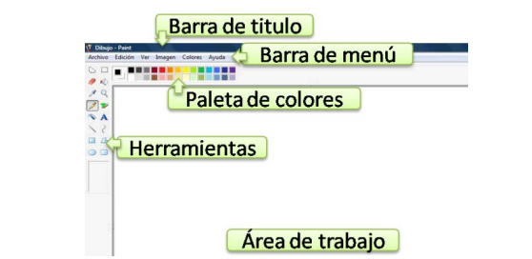

En una hoja nueva, diseñar un dibujo utilizando regla y una moneda o algo circular para realizar formas, ejemplo:


Si tienen computador realizar el dibujo del cuaderno en PAINT.

